TUGAS PEMROGRAMAN WEB 2

Setting View di CodeIgniter 4 pada Windows

Nama = Muhammad Syarifuddin

Nim = 4122032

kls = 4A

1. 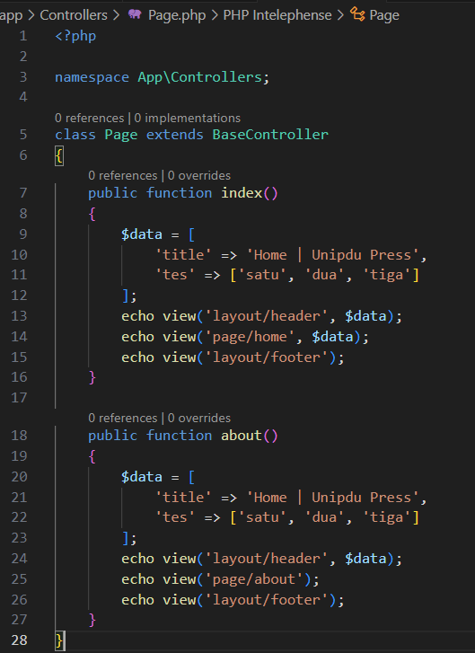Membuat file bernama Page.php didalam folder Controllers
2. Didalam folder Views buat folder page, lalu buat file home.php dan about.php.

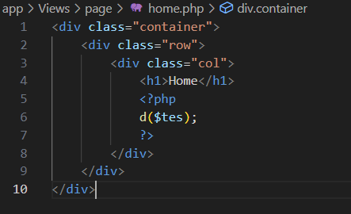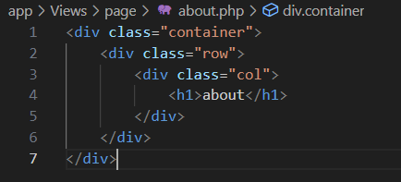

1. Masih didalam folder Views, buat lagi folder layout lalu didalamnya buat file header.php dan file footer.php seperti dibawah ini.

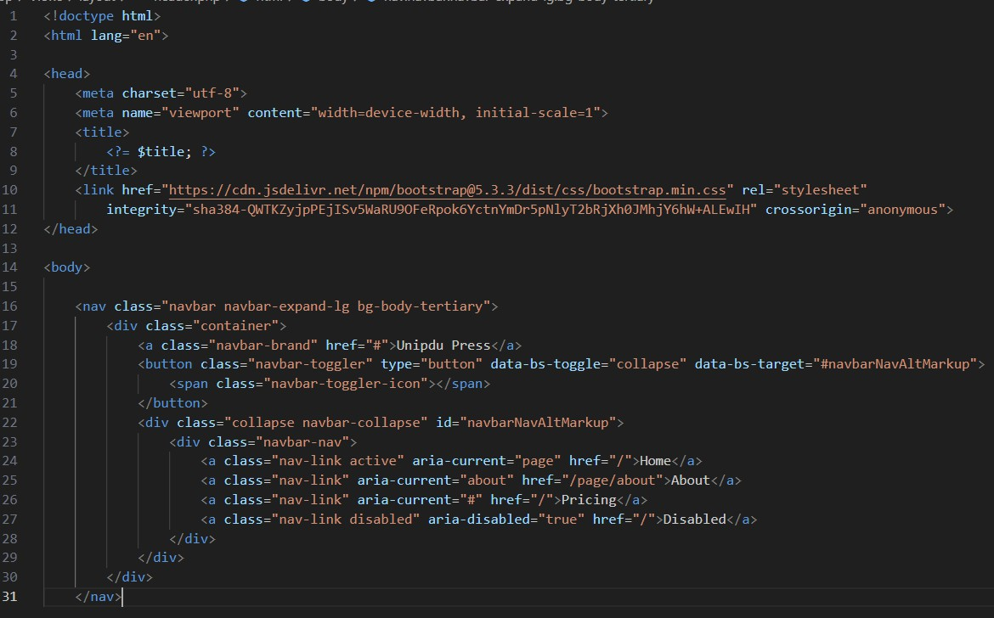File header.php

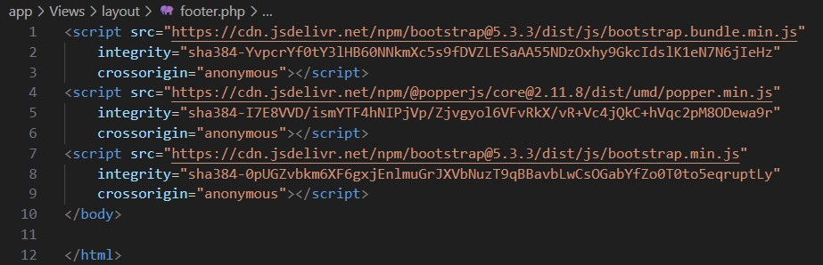File footer.php

1. Coba jalankan dengan mengetikkan *http://localhost:8080,* jika muncul error seperti dibawah ini ketika menekan ‘about’ pada header.



Maka kita perlu mengecek lagi file routes.php dan routing.php

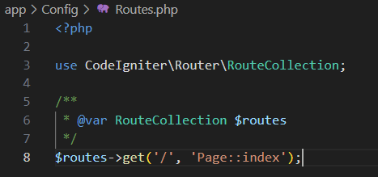

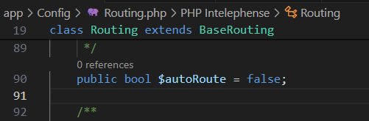Pastikan *$autoRoute = true* pada file Routing.php tepatnya dibaris ke 90.

1. Kemudian kita coba refresh halamannya, jika sudah muncul seperti dibawah ini maka setting view telah berhasil

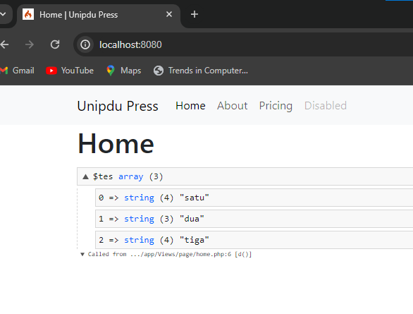

Sekarang kita coba menekan ‘About’ pada header dan jika muncul tulisan dibawah ini maka controllers kita sudah benar

